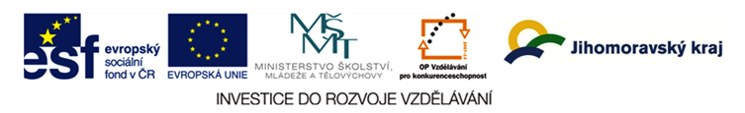

Dovolujeme si Vás informovat, že naše společnost je zapojená do projektu financovaného
ze státního rozpočtu ČR a Evropského sociálního fondu
„VZDĚLÁVACÍ PROGRAMY PRO VYŠŠÍ KONKURENCESCHOPNOST MALÝCH FIREM V OBLASTI SLUŽEB CESTOVNÍHO RUCHU“
Předkladatel projektu: Okresní hospodářská komora Brno-venkov
Registrační číslo projektu: CZ.1.07/3.2.04/02.0018
Harmonogram realizace: 1. 3. 2011 – 28. 2. 2013
Cílem projektu je zpracování 10 flexibilních vzdělávacích modulů zaměřených na praktické dovednosti a znalosti v oblasti provozu a ekonomiky malých firem, řízení a vedení zaměstnanců, pracovněprávní i oborová legislativa především v oblasti gastronomických a ubytovacích služeb, včetně metodických a podpůrných materiálů pro využití těchto vzdělávacích programů v interním firemním vzdělávání realizovaném vedoucími pracovníky.
Další podrobnosti o projektu naleznete také na internetových stránkách www.ohkbv.cz

